L’espace urbain ou la ville est composé de : le site, la population, les infrastructures (routes, vrd), l’habitat et les équipements collectifs.
Les équipements publics ou collectifs sont censés répondre aux besoins de la vie en société.
Ces besoins évoluent; la ville s’adapte et se transforme de façon permanente et les équipements participent à cette transformation.
Les équipements sont l'ensemble des installations qui permettent d'assurer aux populations résidentes, les services dont ils ont besoin (A. Zucchelli, vol.4, 1984).

- Activité N°1 : les types d’équipements
Demander aux étudiants de citer les équipements de la ville de Djelfa qu’ils connaissent et de les répartir selon le type :
- Selon le niveau d’influence ou de desserte :
Il existe plusieurs niveaux d’équipements :
- Les équipements de proximité (équipements de voisinage, quartier)
- Les équipements de niveaux intermédiaires (équipements à l’échelle de la ville, d’une partie de la ville ou d’un ensemble de quartiers)
- Les grands équipements structurants, spécialisés ou niveau supérieur (équipements à l’échelle de la wilaya, à l’échelle régionale)
- Selon l’activité :
Selon l’activité et les prestations de services rendues :
Equipements d’enseignement (scolaire, universitaire, de formation professionnelle), de santé (sanitaire : centre de santé, polyclinique, hôpital etc…), socio-culturels (maison de jeunes, centre culturel, maison de la culture, musée etc…) , administratifs (sièges APC, wilaya, daira, PTT, etc..) , industriels (usines, petites unités de production etc…), sportifs (terrain de sports de proximité, complexe sportif etc….), sécuritaires (postes de police, commissariats etc…), de transports (gare routière, gare ferroviaire…).

Selon  l’activité  selon  niveau d’influence | Enseignement |  |  |  | Equipts de santé | Equipts socio-culturel | Equipt  sportifs | Equiptadministratifs | Equiptsecurit-aires | Equipts de transport | Equipts industriels
 | scolaire, | universitaire |  | formation profession-nelle.
Equipts De proximité
Equipts de niveaux intermédiaires
Equipts structurants
- Activité N° 2 : la grille théorique des équipements :
La grille d’équipements, établie en 1989, « grille théorique des équipements », document élaboré par le bureau d’étude CNERU, est utilisée pour définir les besoins et les surface des équipements. Bien qu’elle soit aujourd’hui dépassée (elle doit être réformée et réadaptée en fonction des données et des réalités actuelles), l’étudiant doit la connaitre car elle est toujours en vigueur.
Observer et comprendre le fonctionnement de la grille à travers les villes-types.
Pour chaque type de ville, la grille théorique des équipements donne par unité de structuration urbaine (unité de base, de voisinage, groupement d’unités de voisinage, quartiers, groupement de quartiers) :
- les équipements nécessaires,
- le ratio (m²/habitant et m²/logt)
- ainsi qu’une estimation du nombre d’emplois induits par équipement
Exemple -1- : Ville de 12000 hab.
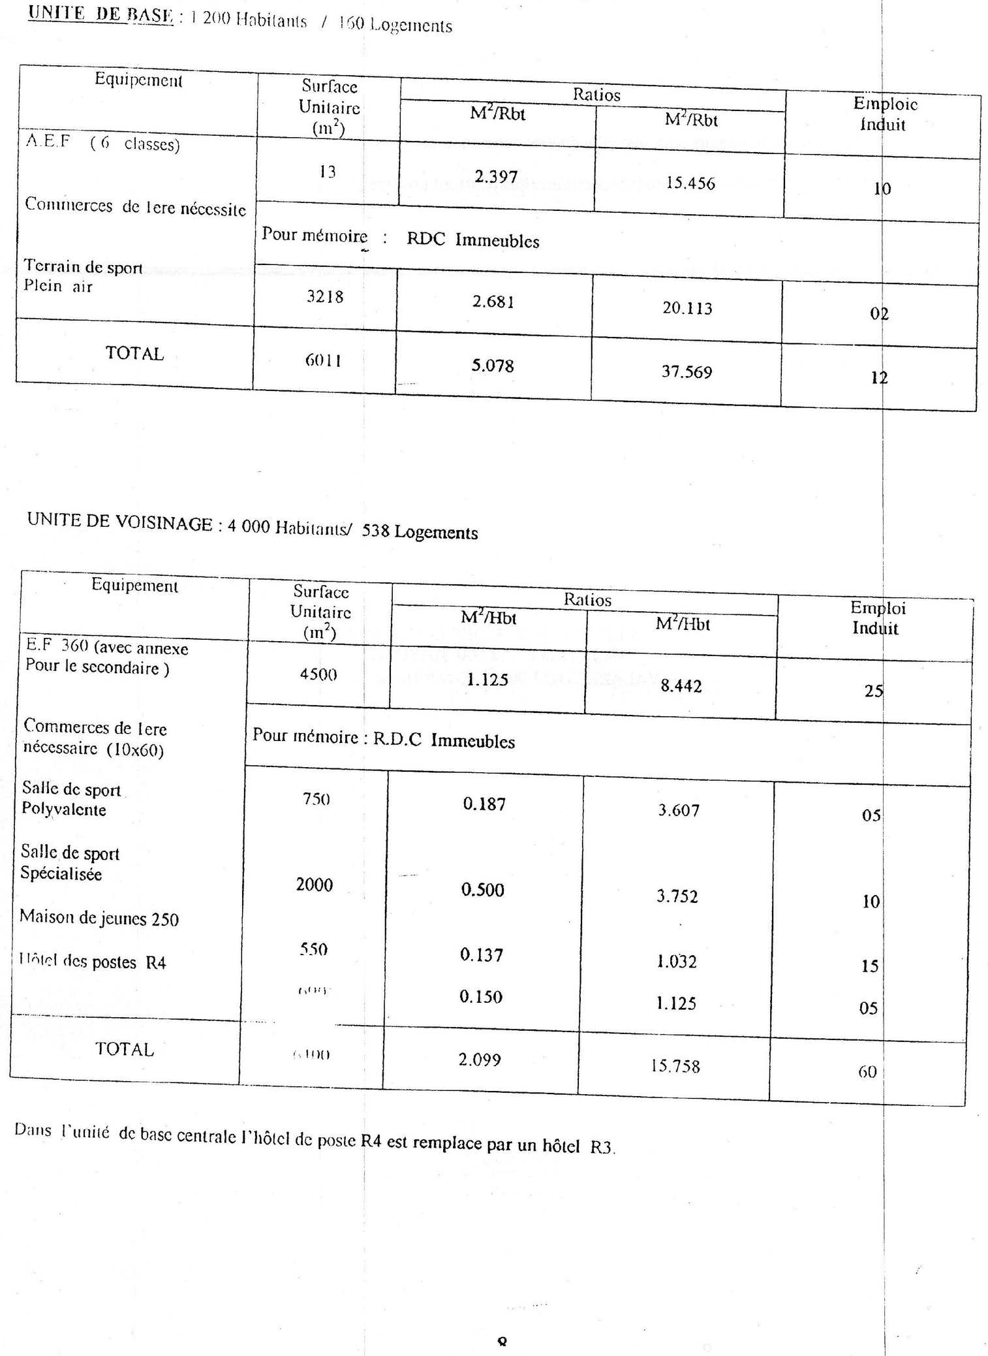

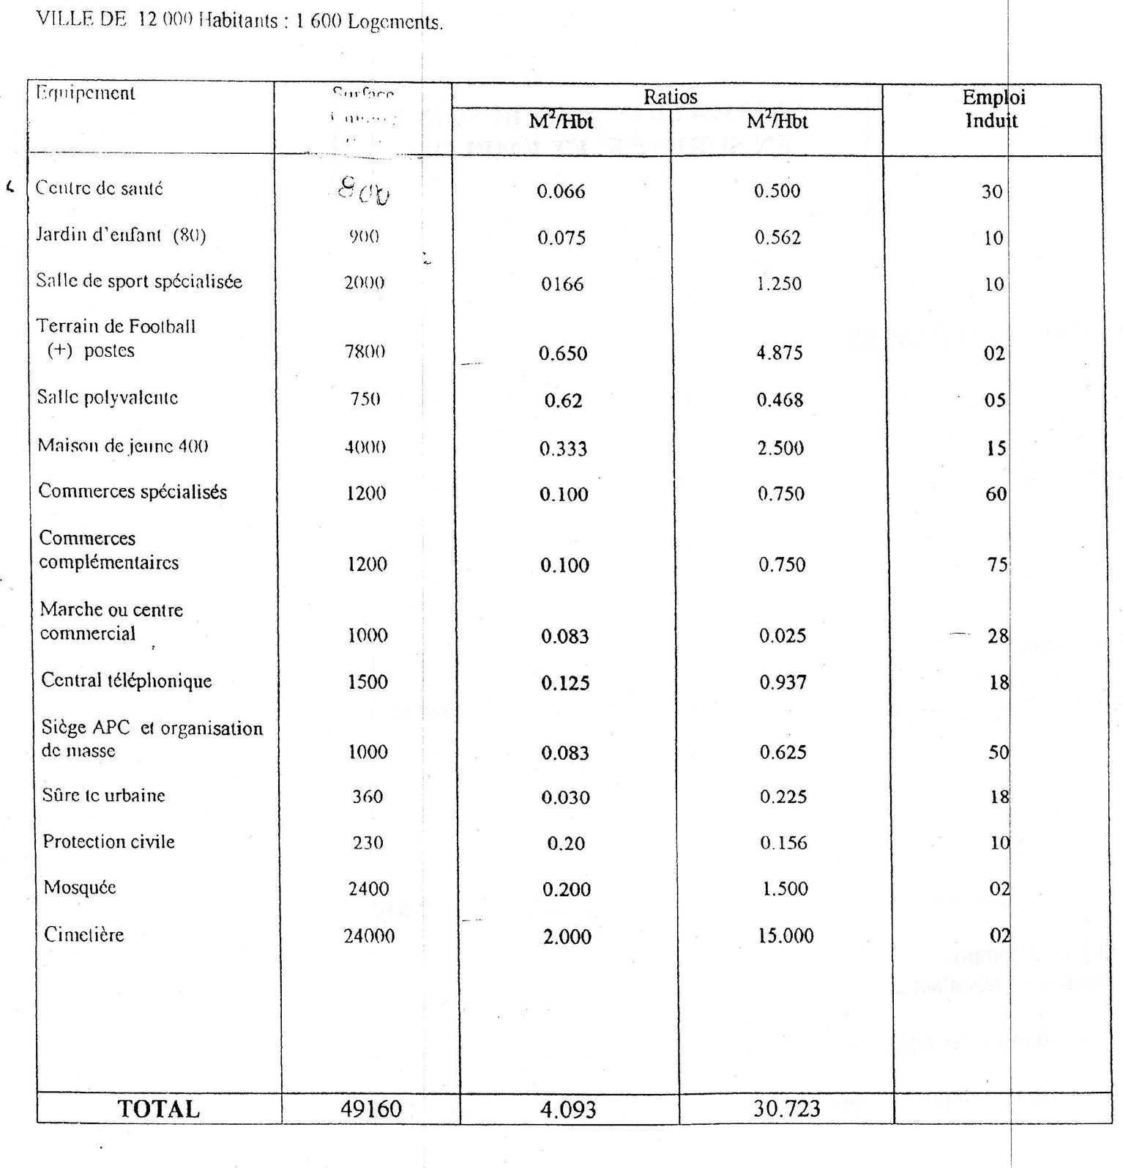
- Pour les autres types de villes : - ville-type de 35000 habitants ; - ville-type de 100 000 hab., - ville-type de 300 000 hab. (voir les détails dans la grille).
- Bien comprendre que, dans cette grille, établie en 1989 et toujours utilisée (il n’y en a pas d’autre pour l’instant), la programmation est basée sur des quantités et des besoins théoriques et les surfaces sont calculées selon le nombre d’usagers d’une manière théorique.
- Activité N°3 : équipement et organisation de l’espace
Chaque étudiant présentera un équipement de son choix et ses impacts.
Les éléments suivants pourront par exemples être explicités :

- Dénomination et type de l’équipement choisi
- Année de construction, entretien et état général de l’équipement (bon, moyen, mauvais)
- Quel est l’activité ou le service principal dispensé ?
- Qui sont les usagers ?
- Données quantitatives (surfaces des espaces, nombre d’usagers –par ex. nbre et surface des classes, surface de la cour, nbre d’élèves s’il sagit d’une école…)
- Où se trouve l’équipement (centre-ville, périphérie, grand boulevard, cité d’habitat collectif, lotissement etc…) ?
- Quelle est son aire d’influence (proximité, rayon plus large)?
- Mode d’accès à l’équipement (à pieds, transports en commun, véhicules particuliers..)
- Quelles sont les contraintes du site (accessibilité, éclairage, gaz, eau, végétation…)
- Impacts de l’équipement sur : la population, l’environnement (pollution, déchets, bruit …), l’économie (création d’emplois…)
- Impacts de l’équipement sur l’organisation de l’espace : élargissement ou création de routes, aménagement de parkings, d’espaces extérieurs aménagés, d’espaces verts, d’éclairage public…
- L’équipement est-il en relation spatiale ou fonctionnelle avec un ou des équipements de types différents (ex : une bibliothèque ou un centre culturel proche d’un collège et d’un lycée) ?

